Style guide

Moodboard

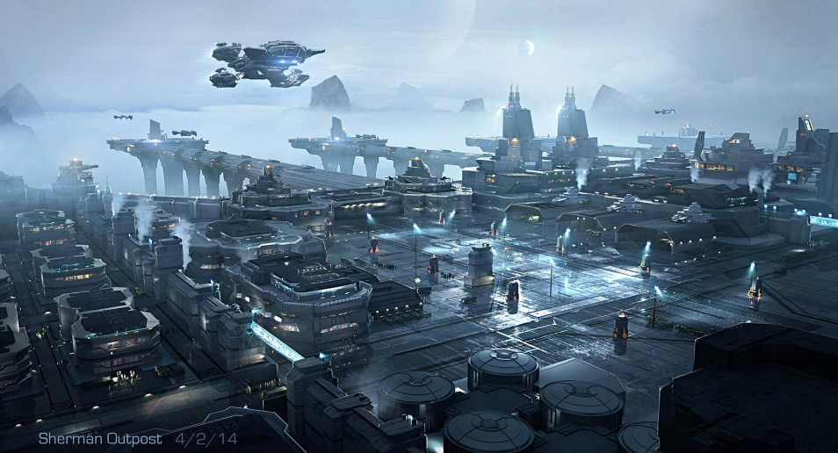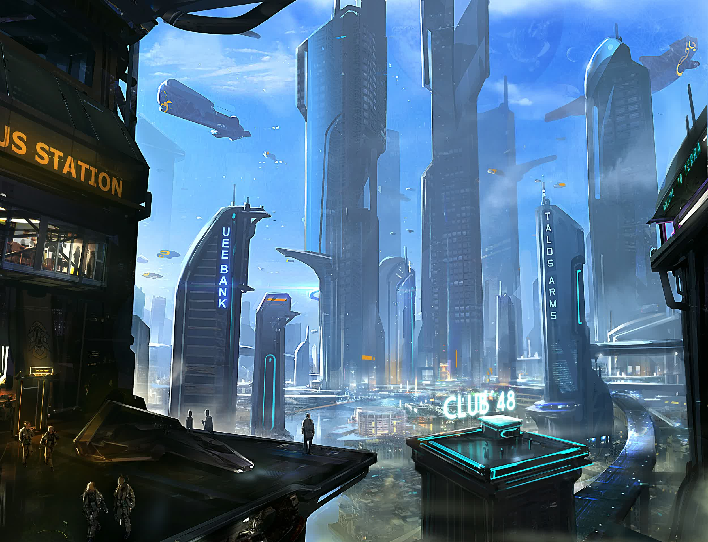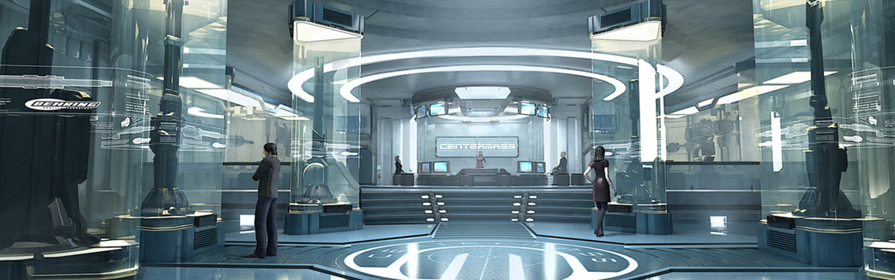

Reference

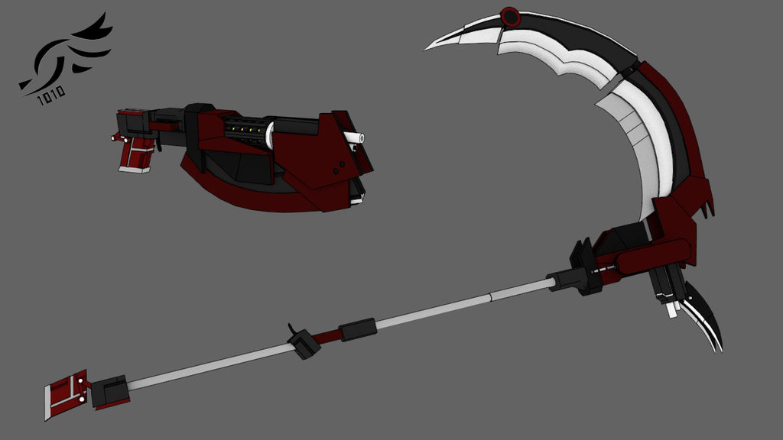

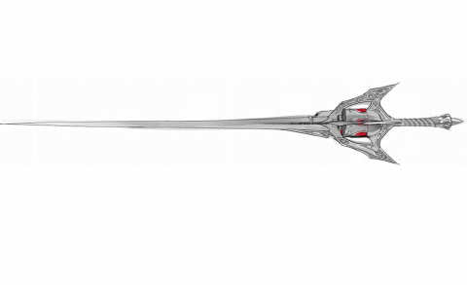

Colors

Design

Groot en deels van het design gaat naar een vrij industriële look met ruwere vormen en inhammen in de vorm, verder zitten er ook zwevende onderdelen in om te accentueren dat het sci fi is.